

Recherche indépendante sur startup blockchain & ICOs

Une analyse indépendante d'Elrond (EGLD)

28 Dec 2020 - Lennard Neo, CFA

*(avec l'aide d'Adrian Siegwart)*

Sponsorisé par

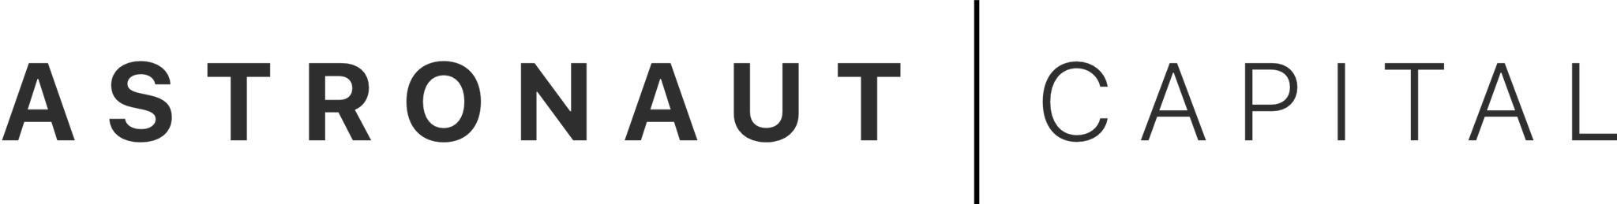

**ELROND (EGLD)**

Achat

Prix cible **$68.24**

(hausse potentielle de 212%)

**Maiar comme carburant de la croissance explosive de l'écosystème Elrond™**

# Présentation de l'entreprise

|  |  |
| --- | --- |
| **Généralités** |  |
| Ticker: | EGLD |
| Prix  (27 Dec 2020) | $21.86 |
| amplitude du prix sur l'année | $6.93 - $28.23 |
| Volume de trading moyen quotidien sur 1 an | $23.2m |
| jetons émis en circulation | 14.96m |
| Capitalisation de marché (27 Dec 2020) | $346m |

Elrond a créé une nouvelle architecture grâce à deux innovations clés; 1) technologie de partage d'état adaptatif et 2) consensus sécurisé de preuve d'enjeu (PoS). Ce protocole permettra un écosystème évolutif intégré avec interconnectivité tout en conservant les fonctionnalités de décentralisation, de sécurité et d'équité d'une blockchaine publique.

Depuis notre [dernier rapport de Jan. 2020](https://picoloresearch.com/69/elrond-erd) , Elrond a franchi des étapes importantes tout au long de l'année avec le lancement du réseau principal d'Elrond (> 80000 comptes créés avec plus de 1,2 million de transactions), la publication d'un nouveau modèle économique de jetons (1000 ERD = 1 EGLD) et surpassant notre objectif de prix précédent pour atteindre +750% ROI sur l'année (après ajustement).

|  |  |
| --- | --- |
| **Plateforme** |  |
| Type de jeton | Utilitaire |
| Secteur | Protocole |
| Portée géographique | Mondiale |
| CEO | Beniamin Mincu |
| Site web | [Cliquez ici](https://elrond.com/) |
| Explorateur | [Cliquez ici](https://explorer.elrond.com/) |

**Concept**

**MVP**

**Etablis**

# Faits marquants du rapport

L'année a été couronnée de succès pour Elrond car ils ont franchi de nombreux jalons, s'implantant parmi les projets à grande capitalisation de premier plan. En revoyant notre analyse, nous souhaitons mettre à jour nos vues thématiques et identifier un objectif de prix potentiel pour Elrond en 2021.

Dans ce rapport, nous mettons en évidence les développements importants du réseau Elrond ainsi qu'une thèse d'investissement sur EGLD.

* Prix cible de 68,24$, représentant un potentiel de hausse de 212% ;
* Des récompenses de mise en gage (staking) élevées et des initiatives DeFi à venir comme moteurs clés de l'augmentation de valeur de l’eGLD. ;

350%

300%

250%

200%

150%

100%

50%

0%

-50%

-100%

Rendements cumulés quotidiens depuis le listing de l'EGLD (%)

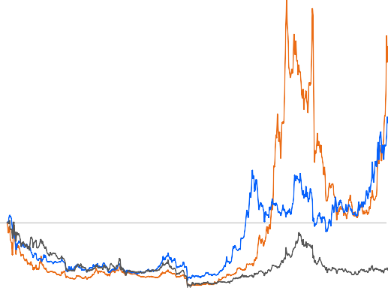

* Lancement de Maiar, l'application de paiement de portée mondiale pour favoriser une adoption globale et une croissance à grande échelle.

24-Jun-19 21-Dec-19 18-Jun-20 15-Dec-20

Elrond (Ajusté) Zilliqa Harmony

*Source: Coingecko*

# Vue d’ensemble

100%

75%

[Evaluation](https://picoloresearch.com/69/elrond-erd)

50%

25%

0%

Potentiel

Produit

Management

Utilité jeton

Communauté

# Vues thématiques

1. **Elrond bien positionné pour gagner plus de parts de marché parmi les protocoles de couche 1.**

La mise à l'échelle des blockchaines a été un goulot d'étranglement des blockchaines majeures telles que Bitcoin et Ethereum, qui atteignent à l'heure actuelle respectivement environ 3-4 tps et 15 tps. Leurs homologues centralisés, tels que VisaNet, atteignent un nombre de transactions par seconde bien plus élevé, et cela a poussé une multitude de nouveaux projets à entrer dans la course pour résoudre cet obstacle à une adoption généralisée.

Ethereum, la blockchaîne la plus utilisée au monde, traite plus de 1000 milliards de dollars de transactions et héberge 100 milliards de dollars d'actifs. Cependant, dans sa forme actuelle, Ethereum n'est pas capable de servir d'infrastructure globale et décentralisée. Le boom DeFi de l'été dernier l'a démontré assez clairement: une activité accrue sur la blockchaine a obstrué le réseau et fait augmenter les tarifs du gaz à un niveau insoutenable pour la plupart des usages. La mise à niveau continue du réseau ETH 2.0 est indispensable pour résoudre ces problèmes. Cependant, avec la fonctionnalité de transaction de base attendue d'ici à environ deux ans, ETH 2.0 ne peut pas être la solution de mise à l'échelle à court terme. Cela laisse de nombreuses opportunités aux concurrents à frais de transaction réduits et à haut débit, tels qu'Elrond, de contester le monopole d'Ethereum.

Comme le postule la loi de Metcalfe, la valeur d'un réseau croît de façon exponentielle avec le nombre de ses utilisateurs. L'adoption devient ainsi une mesure primordiale pour évaluer de nouveaux projets et peut être représentée par des statistiques d'engagement communautaire. Elrond a réussi à créer un écosystème dynamique d'utilisateurs, de développeurs et de partenariats et collabore activement avec d'autres projets pour développer de nouvelles fonctionnalités. Il est devenu le fournisseur d'infrastructure préféré pour les applications à haut débit, telles que Orion Protocol ou PlotX.

En tant que co-fondateur et PDG d'Elrond™, Beniamin Mincu, [souligne à juste titre:](https://elrond.com/blog/elrond-virtual-machine-arwen-wasm-vm/) «Par sa conception et sa mise en œuvre, Elrond pose les bases d'un nouvel espace de solutions dans lequel les barrières à ce qui est possible ne sont plus techniques. Les google et les amazon de demain sont peut-être à une portée de contrat intelligent ».

Grâce à leur expertise en marketing et en gestion de communauté, ils maintiennent l'engagement de leurs utilisateurs et depuis notre dernier rapport, leur communauté est devenue l'une des plus importantes parmi les blockchaines de couche 1.

**Statistiques d'engagement communautaire d'Elrond**

|  |  |  |  |
| --- | --- | --- | --- |
| **Canal** | **%**  **Evol.** | **Actuel** | **Rapport prec.** |
| **Telegram** | 67% | 21,100 | 12,600 |
| **Twitter** | 458% | 106,500 | 19,100 |
| **Medium** | 33% | 2,800 | 2,100 |
| **Facebook** | 154% | 8,200 | 3,230 |

|  |  |  |  |  |  |
| --- | --- | --- | --- | --- | --- |
| **Comparaison des statistiques d'engagement communautaire pour des projets comparables de couche 1** | | | | | |
| **Nom** | **Telegram** | **Twitter** | **Medium** | **Facebook** | **Total** |
| **Elrond** | 21,100 | 106,500 | 2,800 | 8,200 | 138,600 |
| **Cardano** | 16,500 | 326,500 | 300 | 5,200 | 348,500 |
| **Polkadot** | 19,300 | 79,700 | 3,200 | 1,200 | 103,400 |
| **NEAR** | 7,800 | 33,400 | 1,000 | 500 | 42,700 |
| **Algorand** | 9,300 | 43,700 | 2,100 | 700 | 55,800 |
| **Quarkchain** | 19,800 | 63,600 | 4,900 | 10,000 | 98,300 |
| **Hashgraph** | 8,000 | 42,900 | 2,500 | 9,000 | 62,400 |
| **Harmony** | 10,600 | 79,200 | 2,000 | 2,000 | 93,800 |

**Le réseau principal d'Elrond n'a que 140 jours et a déjà dépassé 1,2 million de transactions sur plus de 80 000 comptes.** A titre comparatif, Hedera Hashgraph, qui a lancé son réseau principal en septembre 2019, compte environ 81 000, Polkadot autour de 56 000 et NEAR environ 6 000 comptes actifs (portefeuilles).

Alors que l'adoption initiale est cruciale dans la phase de démarrage, sans fonctionnalités supérieures, les utilisateurs se dispersent. Elrond a démontré de solides capacités d'exécution et est en bonne voie pour atteindre les objectifs qu’il a définis dans sa feuille de route. Selon les données de Flipside Crypto, **Elrond se classe parmi les 20 meilleurs projets de blockchain en terme** [**d'activité de développement** , de plus, Coingecko suggère qu'Elrond se classe numéro 1 mondial pour les 4 dernières semaines en termes d'activité github , tout ceci souligne](https://twitter.com/beniaminmincu/status/1342597582653108224) les solides capacités de l'équipe à valider, dans les délais prévus, les étapes fixées dans sa feuille de route.

Par de nombreuses avances techniques Elrond se démarque encore davantage des principaux concurrents [d'Ethereum qui ont récemment vu le jour. Sa Machine virtuelle (VM) *Arwen* ultra-performante peut être utilisée avec tous les principaux langages de programmation et est l'une des](https://elrond.com/blog/elrond-virtual-machine-arwen-wasm-vm/) [machines virtuelles les plus rapides de l'espace blockchain. Un riche ensemble d'outils rend la technologie d'Elrond facilement accessible aux développeurs et comprend entre autres un dApp](https://elrond.com/blog/its-time-to-build/) passe-partout, l'IDE Elrond pour Visual Studio Code, des API riches et le Framework de Smart Contract Rust

|  |  |  |  |
| --- | --- | --- | --- |
| **Comparaison de machines virtuelles (VM)** | | | |
| **Projet** | **Calcul CPU (8000)** | **Fibonacci (32)** | **String Contact (10000)** |
| **Elrond** | **3.9 ms** | **16 ms** | **6.7 ms** |
| **EVM** | 91 ms | 8250 ms | 2173 ms |
| **Polkadot** | 220 ms | 832 ms | 380 ms |
| **Lua Code** | 6.31 ms | 467 ms | 367 ms |
| **EOS Binaryen** | 3.31 ms | 5480 ms | 313 ms |
| **EOS wavm** | 10.25 ms | 536 ms | 96 ms |
| **IOST V8VM** | 6.21 ms | 42 ms | 9 ms |

# Des rendements de mise en gage lucratifs (staking), associés aux initiatives DeFi, pourraient conduire à une onde de choc sur l'offre EGLD.

Dans les réseaux à preuve d'enjeu (PoS), la sécurité et le consensus du réseau dépendent des engagements mis en jeu par les validateurs. Les validateurs d'Elrond sont récompensés pour leur contribution, qui est initialement payée à partir de l'offre inflationniste. L'équipe a adapté son modèle économique lors du lancement du réseau principal, renommant le jeton d'Elrond (ERD) en eGold (EGLD). L'idée est de simplifier et d'améliorer la communication, en véhiculant immédiatement la notion de valeur.

Plus important encore, l'offre, qui augmentait auparavant de 5% par an sans plafond maximum comme dans les autres réseaux, est désormais plafonnée à un montant maximum théorique de 31 415 926 EGLD. Le changement a renforcé le concept de rareté, et à mesure que l'adoption augmente, les récompenses inflationnistes seront remplacées par des frais de transaction, garantissant que l'offre maximale ne sera pas atteinte et ne pourra qu’être inférieure (voir le [papier economique EGLD](https://elrond.com/assets/files/elrond-economics.pdf) ) . Nous pensons que le concept intégré, associé à des initiatives de mise en gage, entraînera une onde de choc significative sur l'offre.

**Pour amorcer le réseau, Elrond a lancé une campagne de mise en gage en 4 étapes:**

* Phase 1: File d'attente de délégation incitative (lancée le 14 Oct. 2020)
* Phase 2: file d'attente des validateurs [( lancée le 1er déc 2020 )](https://elrond.com/blog/staking-phase-2/)
* Phase 3: Délégation ouverte d'engagement (lancement prévu en Janvier 2021)
* Phase 4: fonctionnalités avancées de mise en gage

La campagne a bien progressé et, à ce jour, environ 55% de l’offre a été mise en gage. La troisième phase devrait commencer début janvier 2021, ce qui permettra d'implanter un nombre total de nœuds plus élevé et une plus grande quantité d'EGLD par nœud (la limite actuelle est de 2500 EGLD). Elrond offre actuellement 29% aux délégataires, 36% aux validateurs faisant tourner un noeud et jusqu'à 20% pour ceux en file d'attente. **Les options de récompense sont nettement plus élevées que pour les autres blockchains** et **combiné à la forte demande d'actifs de mise en gage,** nous prévoyons que l'offre en circulation effective diminuera considérablement, créant ainsi un choc sur l’offre disponible.

|  |  |  |
| --- | --- | --- |
| **Actif** | **Récompense (APY)** | **Market Cap ($ mln)** |
| **Elrond** | **29%** | **324** |
| ETH 2.0 | 15% | 65,300 |
| Polkadot | 13% | 4,500 |
| Cardano | 5% | 4,500 |
| EOS | 2% | 2,700 |
| Tron | 3% | 2,100 |
| NEM | 5% | 1,900 |
| Tezos | 6% | 1,700 |
| Cosmos | 9% | 1,200 |
| VeChain | 1% | 1,100 |
| Zilliqa | 17% | 381 |
| Algorand | 7% | 252 |
| NEAR | 14% | 207 |
| Harmony | 11% | 36 |

Notre recherche suggère qu'un rendement de mise plus élevé est corrélé à des rendements plus élevés, et que l'appréciation des prix est d’autant plus grande que plus la proportion de jetons mis en gage dans le réseau est grande. Ainsi, nous pensons qu'EGLD a le potentiel de surperformer ses pairs.

En plus du rendement attractif, l'engagement d'EGLD devient même plus séduisant avec les partenariats d'Elrond dans l'espace DeFi. Celui avec [Orion Protocol](https://www.orionprotocol.io/)  est l’un des plus importants: protocole d'agrégation qui réunira la liquidité des échanges centralisés et des échanges décentralisés sur plusieurs chaînes, créant une couche de méta-liquidité sur le réseau Elrond

Les utilisateurs d'Elrond pourront gagner les récompenses de mise en gage, tout en utilisant la liquidité soit pour d'autres opportunités, soit par tokenisation d'EGLD engagés ( [STAFI](https://elrond.com/blog/liquid-staking-for-elrond-pos-participants-via-stafi-integration/) ) ou par emprunt ( [RAMP](https://elrond.com/blog/elrond-to-offer-yield-stake-farming-for-egld-via-ramp-defi/) ), réduisant ainsi les coûts d'opportunité. En outre, EGLD devrait être utilisé comme garantie dans la pièce stable BAI adossée à plusieurs actifs, qui sera frappée en tant que jeton ESDT sur Elrond en collaboration avec [Bidao](https://elrond.com/blog/bidao-bai-stable-coin-egold-collateral/) .

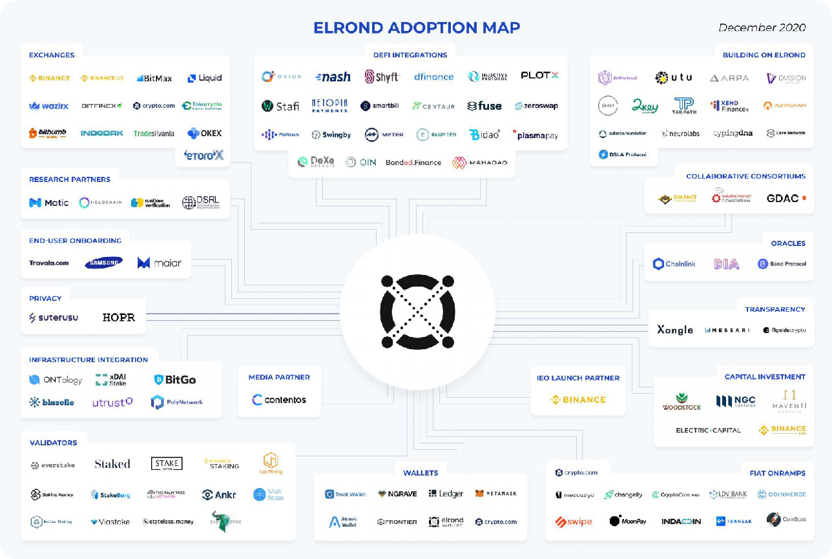

EGLD fera également partie du [panier d'indices de la finance obligataire,](https://medium.com/%40bondedfinance/defi-growth-bonded-finance-joins-the-elrond-ecosystem-88fbd6d069da) qui regroupe des altcoins afin de mobiliser le capital pour une utilisation plus productive. [Injective Protocol](https://elrond.com/blog/injective-protocol-to-introduce-egold-based-products-integrate-elrond-tech-into-their-layer-2-defi-protocol/) plateforme décentralisée de dérivés et Elrond collaborent à explorer la manière dont la technologie d'Elrond pourrait tirer parti de leur plateforme de trading tout en introduisant de nouveaux produits dérivés pour EGLD.

Avec plusieurs initiatives d'interopérabilité en cours, les utilisateurs d'Elrond pourront bientôt interagir avec d'autres blockchains majeures telles que Bitcoin, Ethereum, NEO, Ontology et Cosmos (via [Poly Network](https://elrond.com/blog/bitcoin-on-elrond-interoperability-poly-network/) ) ou utiliser des stablecoins et des contrats DeFi basés sur Ethereum sur Elrond (via [xDai stake](https://elrond.com/blog/elrond-interoperability-with-ethereum-compatible-chains-via-xdai-token-bridge/) ).

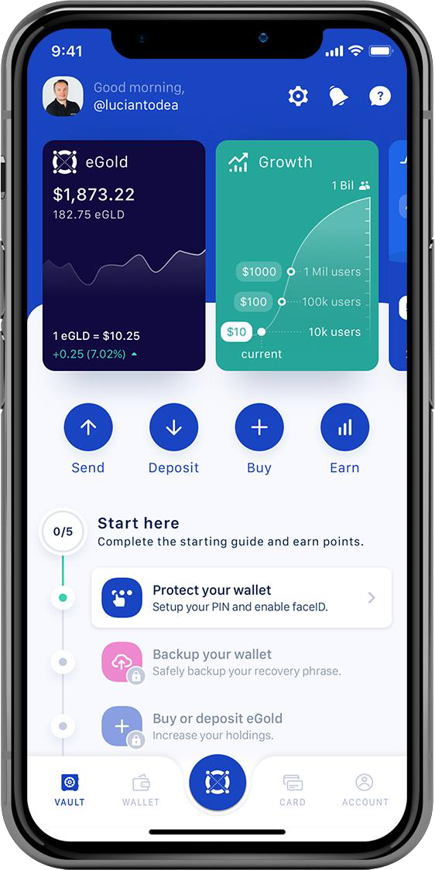Non seulement ces projets apporteront un nombre important de transactions à la blockchain Elrond et une plus grande valeur utilitaire pour EGLD, mais augmenteront également la présence d'Elrond dans l'espace DeFi.

# Maiar, l’application, très attendue, de paiements mondiaux, visant une adoption significative, dont le lancement est attendu par 180 000 utilisateurs en liste d'attente.

L'interaction avec les applications DeFi reste difficile pour les utilisateurs n’ayant pas un profil technique et présente des obstacles importants à l'adoption. Elrond vise à changer cela avec **Maiar, une application de paiement hautement intuitive et non conservatrice** qui permet aux utilisateurs d'envoyer et de recevoir de l'argent dans le monde entier avec un simple téléphone mobile. L'application Maiar a été bien accueillie par la communauté et plus de 180000 utilisateurs se sont inscrits sur la liste d'attente en prévision de son lancement mondial le 31 janvier 2021.

**Maiar deviendra le moyen le plus simple d'interagir avec l'écosystème Elrond et permettra aux utilisateurs d'acheter, de stocker, de mettre en jeu, de prêter et de dépenser des jetons EGLD** . EGLD est actuellement disponible sur des changeurs de fiat, tels que [MoonPay ,](https://www.moonpay.com/) qui sera également disponible depuis l'application.

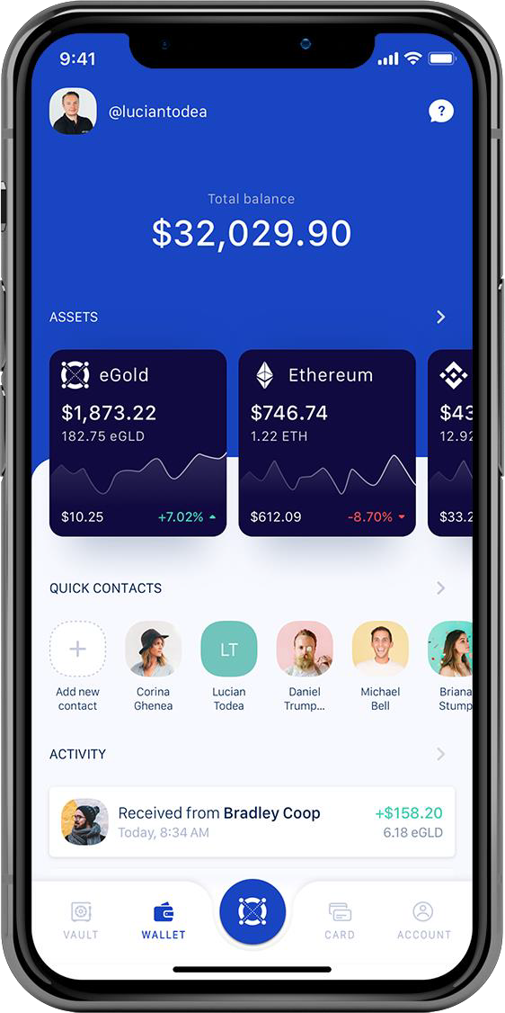L'application Maiar se distingue des autres portefeuilles blockchain, car son intégration est intuitive et ne nécessite pas d'écrire des mots de passe complexes de 24 mots, peu attrayants pour les nouveaux arrivants. Au lieu de cela, Maiar crée de manière transparente une identité numérique avec le numéro de téléphone de l'utilisateur ou un nom d'utilisateur choisi. Maiar devient ainsi une version décentralisée de célèbres applications de paiement telles que PayPal ou Venmo, à la différence qu'elle préserve la confidentialité, à savoir que les utilisateurs contrôlent pleinement leurs fonds en détenant personnellement leurs clés d'accès.

Dans un monde en manque de rendement, dans lequel l'intérêt sur les comptes de dépôt moyens est nul, voire négatif, un APY de 29% facilement accessible via une application est certainement un argument de vente fort et attirera probablement plus d'utilisateurs à s'engager avec l'écosystème Elrond via l'application Maiar. Nous pensons que les initiatives DeFi à venir, telles que l'utilisation de pièces stables d'Ethereum sur Elrond, la libération de liquidités des fonds mis en gage ou la financiarisation d'EGLD par le biais de produits dérivés, en combinaison avec la grande base d'utilisateurs potentiels intégrés via l'application Maiar, créeront des vents favorables importants pour le Jeton Natif d''Elrond.

# Feuile de route

|  |  |  |
| --- | --- | --- |
| **Feuile de route** | **Developpements** | **Statut** |
| Q4 2019 | Evènement Battle of Node | *Terminé* |
|  | Modèle de gaz WASM VM & Intégration de Solidity | *Terminé* |
|  | Nouveau site web & Vision | *Terminé* |
|  | Dev IDE, Debugger, Rust SDK | *Terminé* |
|  | Partenaires pro. fournisseurs de « staking » | *Terminé* |
|  | Audit de sécurité en profondeur | *Terminé* |
|  | **Amorçage Elrond Phase 1:**   * Pré-staking en 10 vagues * Objectif de 50% de mise en gage de l’offre en circulation * Atteindre le seuil de sécurité économique du POS | ***Terminé*** |
| Q1 2020 | Modèle de gouvernance & Modèle économique | *Terminé* |
|  | App dans la boutique en ligne de Samsung | *Terminé* [*Battle of Elrond*](https://galaxystore.samsung.com/detail/com.elrond.battleofelrond) |
| Q2 2020 | Portefeuille natif Elrond | *Terminé* [*wallet.elrond.com*](http://wallet.elrond.com/) |
|  | **Amorçage Elrond Phase 2:**   * bloc Genesis * Sélection du programme d'engagement des validateurs | ***Terminé*** |
| Q3 2020 | Token Swap: Conversion ERD en EGLD | *Terminé* |
|  | Initiatives DeFi | *en cours* |
|  | Economie v2 | *Terminé* [*eGold*](https://elrond.com/assets/files/elrond-economics.pdf) |
|  | **Amorçage Elrond Phase 3** :  - Activation Progressive des fonctionnalités | ***Terminé*** |
| Q4 2020 | **Amorçage Elrond Phase 3:**   * Contrats Intelligents * ESDT Token | ***Terminé*** *Terminé Terminé,* [*Audité*](https://twitter.com/LucianMincu/status/1335701964747923462) |
|  | Mise en gage: direct & délégation | *En cours, Phase 3 à venir* |
|  | Gouvernance Elrond: système de votes | *En cours, Phase 3 & 4 venir de la campagne de mise en gage.* |
|  | Boite à outils de développement | *Terminé* |
| Q1 2021 | Lancement de Maiar |  |
|  | Maiar: staking, DeFi |  |
|  | Echange décentralisé |  |
|  | Module DeFi 2.0 |  |
|  | Service de nommage |  |
|  |  |  |
| Q2 2021 | Identité numérique DeFi |  |
|  | Interopérabilité DeFi |  |

**Estimation de la valeur**

Nos analystes ont intégré plusieurs hypothèses et méthodologies pour analyser les rendements potentiels de l'EGLD et estimer sa valeur. L'approche à deux volets comprenait un modèle de régression et une analyse d’évaluation relative.

Modèle de régression - Basé sur les rendements de mise en gage & capitalisation de marché

Les rendements de mise en gage ont dicté l'essentiel de l'action sur les prix cette année, ce qui constitue le fondement de notre thèse dans notre modèle de régression de la valorisation.

Comme nous l'avons déjà dit, le ROI de la mise en jeu d'Elrond est nettement plus élevé que celle de ses pairs à forte capitalisation. Nous supposons qu'Elrond devrait afficher une plus grande capitalisation de marché étant donné la relation entre les rendements de placement et sa valeur. Pour élaborer cette hypothèse, nos analystes ont effectué une régression simple en utilisant la capitalisation de marché et les récompenses d'engagement ajustées (%). Les résultats obtenus impliquent qu'Elrond a été significativement **sous-évalué,**  comme le montre le graphique ci-dessous. Sur la base de ses rendements actuels, le projet devrait être évalué à une capitalisation de marché légèrement supérieure à 1 milliard de dollars.

Compte tenu des observations préliminaires positives, nous avons ensuite effectué une régression multiple pour inclure davantage de variables, à savoir la capitalisation de marché, les récompenses de mise en jeu, les récompenses de mise en jeu ajustées et le % total engagé. Sur la base des résultats, le modèle a prédit que la capitalisation de marché d'Elrond serait de 1,9 milliard de dollars, ce qui la placerait dans les 20 premières places du classement des crypto-monnaies. Cette capitalisation de marché placerait Elrond à environ 5 fois sa valeur actuelle, ce qui se traduirait par un prix d’**environ 128$ par EGLD** et représenterait **une augmentation potentielle de 450%**.

|  |  |
| --- | --- |
|  | Régression de l'EGLD vs projets comparables |
| Capitalisation de marché. |  |
|  | Récompenses de mise en gage (ajustées) |

|  |  |  |  |  |  |  |
| --- | --- | --- | --- | --- | --- | --- |
| **Rendements de mise en gage et capitalisations de marché pour les projets comparables** | | | | | | |
| **Nom du projet** | **Symbole** | **Capitalisation de marché** | **Récompense** | **Total mis en gage** | **Récompense ajustée** | **Score** |
| **Elrond** | **EGLD** | **324,432,596** | **29.00%** | **54.50%** | **20.00%** | **70.60%** |
| Ethereum | ETH | 67,041,487,309 | 15.20% | 1.10% | 15.10% | 63.60% |
| Polkadot | DOT | 4,983,814,224 | 13.30% | 66.20% | 4.20% | 74.30% |
| Zilliqa | ZIL | 403,556,761 | 17.20% | 27.30% | 4.90% | 67.40% |
| Harmony | ONE | 46,481,393 | 10.60% | 43.50% | 5.50% | 70.50% |
| Near | NEAR | 224,050,573 | 14.00% | 30.50% | 9.50% | 70.00% |
| Cardano | ADA | 4,796,722,200 | 4.80% | 55.00% | -0.40% | 75.00% |
| Algorand | ALGO | 262,429,841 | 7.30% | 59.60% | 0.00% | 72.00% |

*Source: Coingecko, Stackingrewards.com (16 Dec 2020)*

Modèle d’Evaluation Relative

Nos analystes ont utilisé des projets blockchains comparables pour définir la valeur relative d'Elrond. En dérivant le multiple du Volume d'échanges et de la Valeur Marchande (Vol/VM) de chaque projet, nous avons extrait un ratio de moyenne sectorielle à utiliser dans notre analyse. Comme le modèle de régression, le ratio suggère que l'EGLD est sous-évalué, avec un prix symbolique implicite de **48,32$ par EGLD** ce qui représenterait une **hausse du prix de 120%**.

|  |  |  |  |  |  |  |  |
| --- | --- | --- | --- | --- | --- | --- | --- |
| **Évaluation comparative** | **Symbole** | **Stock circ.** | **Prix du token** | **Val marché** | **Volume journalier (7d)** | **Vol/VM Multiplicateur** | **Prix implicite des jetons** |
| **Elrond** | **EGLD** | **14,889,059** | **21.79$** | **324,432,596** | **104,475,007** | **0.322** | **48.32$** |
| Polkadot | DOT | 943,161,303 | 5.36$ | 5,055,183,784 | 206,946,264 | 0.0409 | 1.51$ |
| Zilliqa | ZIL | 11,507,559,551 | 0.04$ | 449,611,054 | 68,321,938 | 0.152 | 0.04$ |
| Quarkchain | QKC | 6,392,074,296 | 0.01$ | 34,588,856 | 2,490,401 | 0.072 | 0.00$ |
| Harmony | ONE | 8,607,807,999 | 0.01$ | 48,633,348 | 5,519,816 | 0.1135 | 0.00$ |
| Hashgraph | HBAR | 6,389,599,193 | 0.04$ | 224,803,607 | 5,597,456 | 0.0249 | 0.00$ |
| Near | NEAR | 223,479,077 | 1.04$ | 232,418,240 | 13,568,411 | 0 | 0.01$ |
| Cardano | ADA | 31,112,484,646 | 0.17$ | 5,215,541,364 | 675,083,609 | 0.1294 | 0.15$ |
| Algorand | ALGO | 803,088,849 | 0.34$ | 272,636,618 | 107,384,117 | 0.3939 | 0.92$ |
| *Source: Coingecko (chiffres au 16 Dec 2020)* | | | | | **Vol/VM Moy** | **0.1452** |  |

Estimation de la valeur de l’EGLD par Picolo

Dans l'ensemble, pour réduire les écarts et les limites des deux modèles, nous avons incorporé une pondération biaisée en faveur d'une évaluation relative (ER). Cela s'explique par les limites d'un modèle de régression et sa sensibilité aux erreurs marginales, ainsi que par le fait que l'ER reflète mieux le comportement actuel du marché.

En appliquant une pondération de 75% à l'évaluation relative et une pondération de 25% au modèle de régression, nous avons obtenu **un prix cible de 68.24$ pour l'EGLD** ce qui représente une hausse potentielle de **212%**.

# Conclusion

Dans l'ensemble, Elrond a fait preuve d'importantes réalisations en matière de développement technologique, d'engagement communautaire et d'adoption. En outre, le lancement de l'application Maiar représente une autre étape importante, réduisant les freins à l’adoption de leur plateforme pour de nouveaux utilisateurs. Cela génère des utilisateurs plus actifs au sein de l'écosystème d'Elrond et, par conséquent, une plus grande demande de jetons EGLD. Nos analystes estiment que le projet est bien placé pour connaître une autre croissance explosive similaire à celle décrite dans notre précédent rapport, dans lequel Elrond a éclipsé notre objectif de prix de 750%

Compte tenu de ces facteurs clés et de notre méthode d'évaluation, Picolo Research estime que l'EGLD est considérablement sous-évalué, ce qui représente une opportunité potentielle de surperformance supplémentaire. À la lumière de ce qui précède**, nous recommandons une notation "ACHAT" sur Elrond (eGLD).**

# À propos de l'analyste

Lennard est spécialisé dans l'analyse fondamentale et les techniques d’investissements relatives aux actifs numériques. Il s'est familiarisé la technologie blockchain, les crypto-monnaies et les ICO en 2016, et a récemment décidé de s'éloigner des banques traditionnelles pour rejoindre ce secteur. Auparavant, Lennard a passé 3 ans dans une banque d'investissement, sur les marchés des changes et des capitaux de dette. Avant cela, il a également eu une expérience d'entrepreneur en travaillant avec une start-up de commerce électronique et une entreprise sociale locale. Lennard a suivi le programme CFA et a obtenu un master en finance appliquée. Il parle couramment l'anglais, le chinois et a des bases solides en coréen.

# Définition des notations

Surveiller - Continuer à observer jusqu'à ce que des informations claires soient fournies

Vendre / éviter - L'investissement est associé à un risque élevé de perte de capital

Garder / Neutre - Maintenir les niveaux de position actuels jusqu'à la prochaine mise à jour.

Achat spéculatif - Une opportunité spéculative pour les investisseurs ayant une plus grande tolérance au risque

Achat – Opportunité d’achat pour investisseurs informés et fortement convaincus.

# Clause de non-responsabilité

Ce rapport a été compilé par Picolo Research. Picolo Research est un fournisseur indépendant de recherches sur la crypto-monnaie et les ICO. Nous n'avons pas été payés, ni mandatés pour ce rapport de recherche. Les opinions exprimées dans ce rapport sont celles de Picolo dans son intégralité.

Le contenu de ce rapport et des documents qui y sont joints a été préparé sans tenir compte de vos objectifs, de votre situation financière ou de vos besoins. C'est pourquoi, avant de prendre une quelconque mesure pour acquérir ou négocier, ou de suivre une recommandation (le cas échéant) concernant l'un des produits financiers ou l'une des informations mentionnées ou téléchargées sur ce site web, vous devriez consulter votre propre conseiller en investissement afin de déterminer s'il est approprié compte tenu de vos propres objectifs, de votre situation financière et de vos besoins.

Bien que Picolo estime que les informations contenues dans ce rapport sont basées sur des informations considérées comme fiables, leur exactitude et leur exhaustivité ne sont pas garanties et aucune garantie d'exactitude ou de fiabilité n'est donnée ou implicite et aucune responsabilité pour toute perte ou dommage survenant de quelque manière que ce soit pour toute représentation, acte ou omission n'est acceptée par Picolo ou par tout dirigeant, agent ou employé de Picolo ou de ses entités liées. Picolo se réserve le droit de modifier à tout moment, sans préavis, la gamme des services offerts par Picolo et ses filiales, ainsi que les conditions dans lesquelles ces services sont offerts. Les informations contenues dans ce rapport peuvent avoir été utilisées par Astronaut Capital (www.astronaut.capital) pour prendre une décision d'investissement. Les informations contenues dans ce rapport sont uniquement notre propre opinion et ne doivent pas être utilisées pour prendre une décision d'investissement

**Nous contacter**

**w:** [**www.astronaut.capital**](http://www.astronaut.capital/) **|** [**www.picoloresearch.com**](http://www.picoloresearch.com/)

**e:** [**admin@astronaut.capital**](mailto:admin@astronaut.capital)

**a: 6 Shenton Way #22-08, OUE Downtown 2, Singapore 068809**